Практическая часть
«Решение задач в MS Excel»
Задача 1. Найти все корни уравнения с помощью надстройки Поиск решения в MS Excel.

№ | Уравнение
14. | x³ − 3x² +1,5 = 0

Задача 2. По наблюдаемым значениям величин x и y (x – неделя, y – объём реализации) найти математическую модель, наилучшим образом описывающую изменение объемов реализации некоторого вида товара за последние несколько недель, используя MS Excel.

14. | x | 1 | 2 | 3 | 4 | 5 | 6 | 7 | 8
 | y | 68 | 66 | 64 | 60 | 57 | 53 | 49 | 47

Задача 3. Предприятие выпускает два вида продукции: Изделие 1 и Изделие 2. На изготовление единицы Изделия 1 требуется затратить а11 кг сырья первого типа, а21 кг сырья второго типа, а31 кг сырья третьего типа. На изготовление единицы Изделия 2 требуется затратить а12 кг сырья первого типа, а22 кг сырья второго типа, а32 кг сырья третьего типа. Производство обеспечено сырьем каждого типа в количестве b1 кг, b2кг, b3кг соответственно. Рыночная цена единицы Изделия 1 составляет с1 тыс. руб., а единицы Изделия 2 – с2 тыс. руб.
Требуется:
  - построить экономико-математическую модель задачи;
  - составить план производства изделий, обеспечивающий максимальную выручку от их реализации, используя надстройку «Поиск решения» в среде MS Excel.

Вариант №14

а11 = 3 | а12 = 1 | b1 = 300 | c1 = 39
а21 = 4 | а22 = 3 | b2 = 477 | c2 = 52
а31 = 1 | а32 = 4 | b3 = 441

Задача 4. Решить системы линейных уравнений
A2 X = B ,
A10 X = B
и сделать

проверку (для решения использовать формулы МУМНОЖ и МОБР), а также найти

значение квадратичной формы и ТРАНСП), если:
z = YT A2 AAT AA2Y
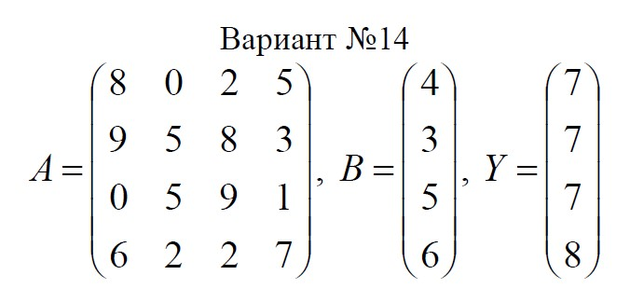
(использовать формулы МУМНОЖ

Примеры решения задач
Задача 1.Найти все корни уравнения с помощью надстройки Поиск решения в MS Excel.
x⁵ + 2x⁴ + 5x³ + 8x² − 7x − 3 = 0

Решение:
- Выполним приближенное табулирование функции на отрезке [- 10; 10 ]:
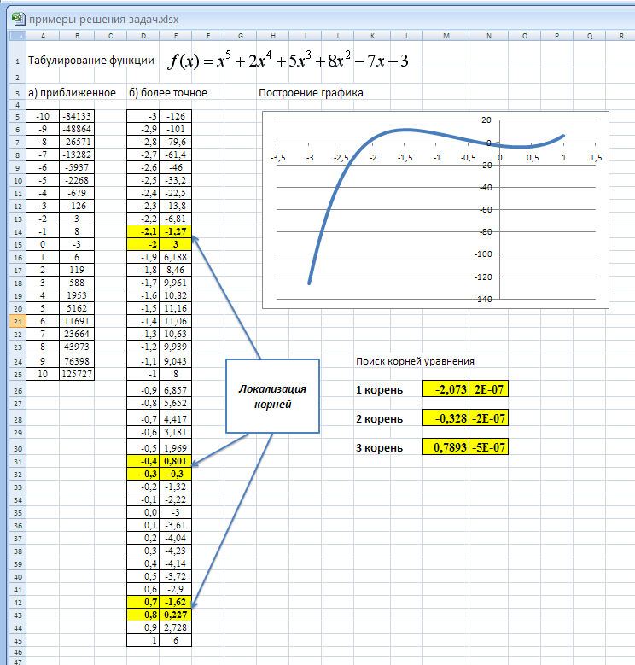
Рис. 1
  - В ячейки А5:А25 введем аргумент функции – значение отрезка [- 10; 10 ] с шагом 1;
  - В ячейку В5 внесем формулу: А5^5+2*A5^4+5*A5^3+8*A5^2-7*A5-3 и скопируем ее значение на весь диапазон табулирования В5:В25;
  - Вычислим значение функции f(x) на этом диапазоне (рис.1, столбец а). Определяем по результатам вычисления, что значение функции f(x)три раза меняет знак на отрезке [-3;1].
- Осуществим более точное табулирование функции на заданном отрезке:
  - В ячейки D5:D45 введем аргумент функции f(x) – значение отрезка [- 3; 1 ] с шагом 0,1;

  - В ячейку Е5 внесем формулу, аналогичную формуле для ячейки В5, и скопируем ее на весь диапазон значений аргумента функции:
=D5^5+2*D5^4+5*D5^3+8*D5^2-7*D5-3;
  - Вычислим значение функции f(x) на этом диапазоне (рис.1, столбец б) и построим график для табулированной функции.
Результаты точного табулирования функции дают 3 изменения знака на отрезке [-3;1], что свидетельствует о наличии корней уравнения f(x)=0.
- С помощью средства Поиск решения определим корни уравнения:
  - Для вычисления первого корня, в ячейку М26 поместим значение аргумента -2,1;а в ячейку N26 запишем соответствующую формулу для функции f(x):
=М26^5+2*М26^4+5*М26^3+8*М26^2-7*М26-3;
  - Поместим указатель в ячейку N26 и выполним команду Данные / Поиск решения(или Сервис / Поиск решения). Получим первый корень уравнения

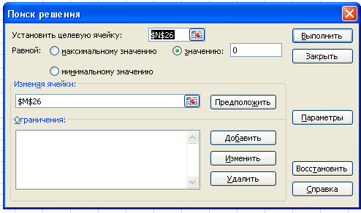
х1=-2,073;
  - Аналогично вычислим оставшиеся 2 корня:

х2=-0,328; х3=0,7893.
Ответ: х1=-2,073; х2=-0,328; х3=0,7893.

Задача 2. По наблюдаемым значениям величин xи y (x – неделя, y – объём реализации) найти математическую модель, наилучшим образом описывающую изменение объемов реализации некоторого вида товара за последние несколько недель, используя MS Excel.
x | 1 | 2 | 3 | 4 | 5 | 6
y | 7 | 9 | 12 | 13 | 14 | 17

Решение:
- Для имеющихся данных строим несколько линий тренда:

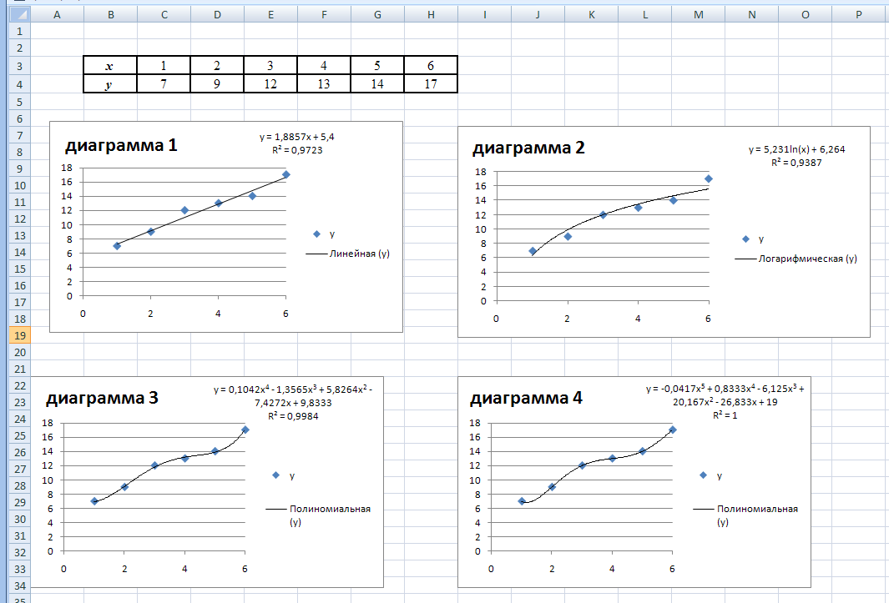

  - Для построения Диаграммы 1, выделим диапазон ячеек В3:Н4 и выполним команду Вставка / Диаграмма / Точечная. Выделим точечный график, щелкнув по нему левой кнопкой мыши, затем щелкнем правой кнопкой мыши для вызова динамического меню, в котором выберем команду Добавить линию тренда.
  - В появившемся диалоговом окне выберем тип линии тренда и установим флажки для отображения на диаграмме уравнения линии и величины достоверности аппроксимации.
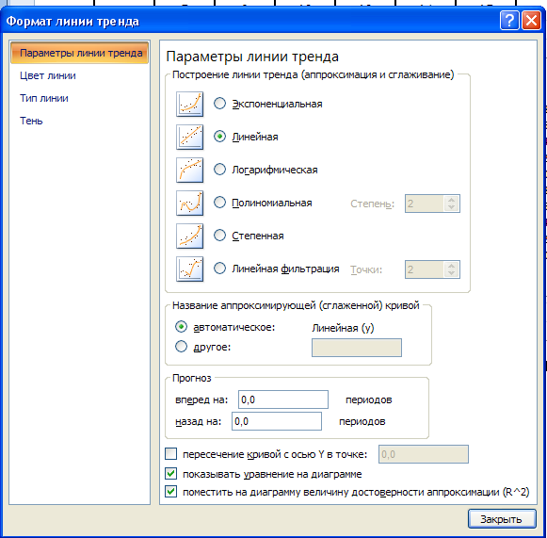
  - Аналогично строим остальные диаграммы
- Сделаем вывод о подходящей математической модели:

Исходя из результатов расчета, для описания данных наблюдаемых величин наиболее достоверной представляется полиномиальная модель (полином 5-й степени)

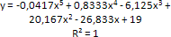

Задача 3. Предприятие выпускает два вида продукции: Изделие 1 и Изделие 2. На изготовление единицы Изделия 1 требуется затратить а11 кг сырья первого типа, а21 кг сырья второго типа, а31 кг сырья третьего типа. На изготовление единицы Изделия 2 требуется затратить а12 кг сырья первого типа, а22 кг сырья второго типа, а32 кг сырья третьего типа. Производство обеспечено сырьем каждого типа в количестве b1 кг, b2 кг, b3 кг соответственно. Рыночная цена единицы Изделия 1 составляет с1 тыс. руб., а единицы Изделия 2 – с2 тыс. руб.
Требуется:
- построить экономико-математическую модель задачи;
- составить план производства изделий, обеспечивающий максимальную выручку от их реализации, используя надстройку «Поиск решения» в среде MS Excel.

а11 = 3 | а12 = 4 | b1 = 600 | c1 = 42
а21 = 3 | а22 = 1 | b2 = 357 | c2 = 26
а31 = 1 | а32 = 5 | b3 = 600

Решение:

- Составим экономико-математическую модель задачи: Обозначим:
𝑥₁ – объем выпуска Изделия 1,
𝑥₂ – объем выпуска Изделия 2.
Определим функцию цели (критерий оптимизации):
𝐹 = 42𝑥₁ + 26𝑥₂ – суммарная выручка от реализации х1 Изделия1 и х2 Изделия2. Определим ограничения на переменные:
- объем производства не может быть отрицателен
𝑥₁ ≥ 0; 𝑥₂ ≥ 0;
- расход сырья для производства обоих видов продукции не может превосходить максимально возможного запаса:
3𝑥₁ + 4𝑥₂ ≤ 600;
3𝑥₁ + 𝑥₂ ≤ 357;
𝑥₁ + 5𝑥₂ ≤ 600;
Таким образом, получаем следующую математическую модель задачи: Найти максимум следующей функции:
𝐹 = 42𝑥₁ + 26𝑥₂ → 𝑚𝑎𝑥
При ограничениях вида:
3𝑥₁ + 4𝑥₂ ≤ 600;
3𝑥₁ + 𝑥₂ ≤ 357;
𝑥₁ + 5𝑥₂ ≤ 600;
𝑥₁ ≥ 0; 𝑥₂ ≥ 0.

- Составим план производства изделий, обеспечивающий максимальную выручку от их реализации, используя надстройку «Поиск решения» в среде MS Excel.

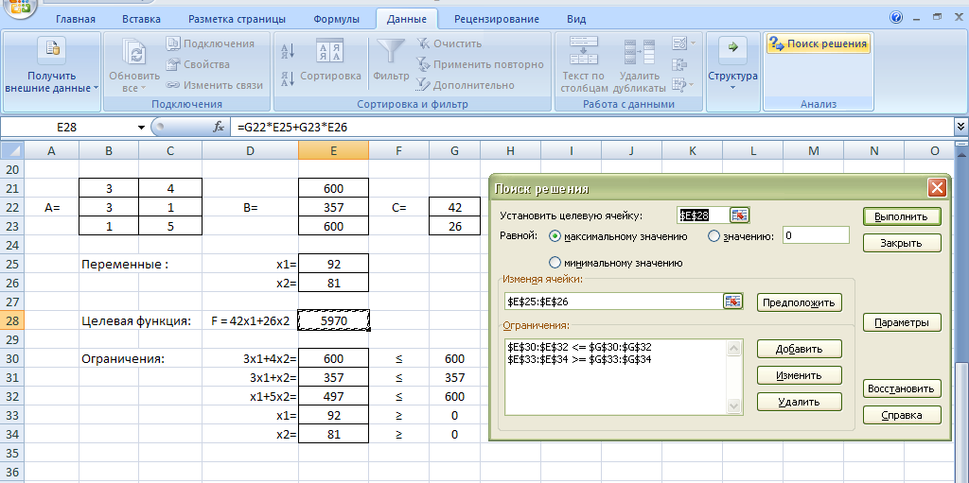

План производства Изделия1 составляет 92 единицы, Изделия2 – 81 единица; максимальная выручка равна 5970 тыс. руб.

Задача 4. Решить системы линейных уравнений 𝐴²𝑋 = 𝐵, 𝐴⁴𝐴³𝐴²𝐴𝑋 = 𝐵 и сделать проверку (для решения использовать формулы МУМНОЖ и МОБР), а также найти значение квадратичной формы 𝑧 = 𝑌^{𝑇}𝐴²𝐴𝐴^{𝑇}𝐴𝐴²𝑌 (использовать формулы МУМНОЖ и ТРАНСП), если:

A =
⎛ 8  ⎜ | 0 | 2 | 0⎞  ⎟ | ⎛ 3⎞  ⎜ ⎟ | ⎛ 6⎞  ⎜ ⎟
⎜ 8 | 1 | 3 | 2⎟, B | = ⎜ 6⎟, Y | = ⎜ 4⎟
⎜ 5  ⎜ | 2 | 1 | 2⎟  ⎟ | ⎜ 4⎟  ⎜ ⎟ | ⎜ 5⎟  ⎜ ⎟
6 | 1 | 2 | 8 | 9 | ⎝ 3⎠

Решим систему 𝐴²𝑋 = 𝐵
⎝ ⎠ ⎝ ⎠

Решение:

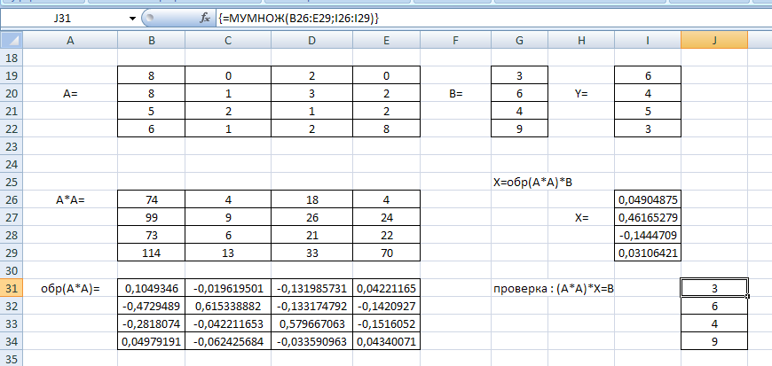

Решим систему 𝐴⁴𝐴³𝐴²𝐴𝑋 = 𝐵
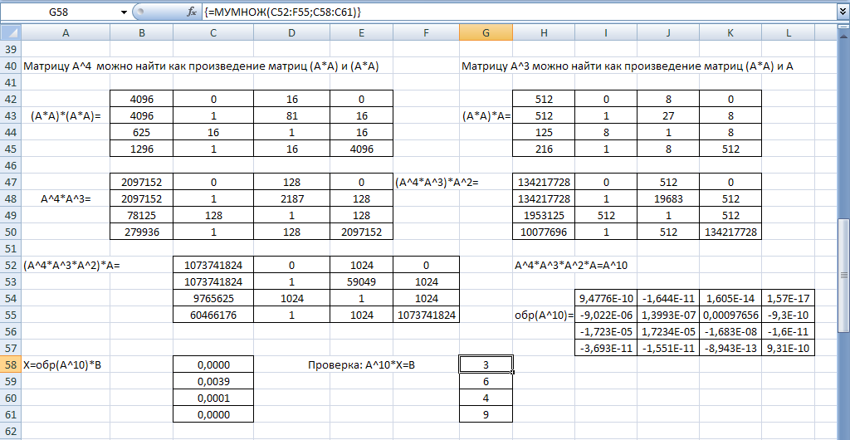
Найдем значение квадратичной формы 𝑧 = 𝑌^{𝑇}𝐴²𝐴𝐴^{𝑇}𝐴𝐴²𝑌
